ГБОУ ДОД дворец детского (юношеского) творчества

Московского района

**Учебно – методическое пособие для педагогов дополнительного образования**

**«К вопросу развития вокально – хоровых навыков в младшем хоре: интонация и строй»**

Подготовила

педагог дополнительного образования

высшей квалификационной категории

Мироненкова Надежда Михайловна

Санкт-Петербург

2013

Хоровое пение - один наиболее доступных видов коллективной исполнительской деятельности. Оно способствует развитию певческой культуры детей, их общему и музыкальному развитию, воспитанию духовного мира, становлению их мировоззрения, формированию будущей личности. Решение задач музыкального воспитания возможно только при условии достижения детьми художественного исполнения музыкального произведения.

Выразительное исполнение произведений должно быть эмоциональным, в нём должна чувствоваться глубина понимания музыкального образа. Поэтому выразительное исполнение требует овладения вокально-хоровыми навыками и умениями.

Спецификой вокально – хорового обучения является то, что все основные учебные задачи ставятся с самого начала обучения, усложняясь и расширяясь в дальнейшем путем работы над все более разнообразным, трудным репертуаром.

**Интонация**

Одним из самых важных и основных условий хорошего хорового звучания является чистота интонирования, т.е. точное воспроизведение высоты звука. Чистота интонирования в целом зависит от владения коллективом другими хоровыми навыками, к которым относятся:

- певческая установка,

- певческое дыхание,

- звукообразование и звуковедение,

- дикция,

- ансамбль.

Интонация является одним из важных средств музыкальной выразительности. Чистота интонации – залог стройного пения в хоре.

*Причины неточного интонирования:*

- недостаточное развитие музыкального слуха;

- ослабление слуха в результате перенесенных заболеваний слухового и голосового органов;

- отсутствие координации между слухом и голосом (иногда дети не могут воспроизвести необходимую высоту звука из-за неразвитости голосового аппарата);

- отсутствие певческого дыхания;

- плохая дикция в хоре;

- отсутствие единой манеры формирования гласных;

- форсированное пение;

- неинтересное по содержанию произведение;

- неудобная хоровая фактура (неудобное голосоведение, скачки на широкие интервалы, хроматические ходы, высокая или низкая тесситура и др.)

*Методические приемы работы над интонацией*

Чистота интонации вырабатывается не сразу и требует длительных занятий. Только систематическая и целенаправленная работа способна развить и укрепить слух и голос детей, выработать чистую интонацию.

* Одним из приемов в работе над интонацией является рассадка участников хора. Плохо интонирующих детей следует посадить к хорошо интонирующим, ближе к руководителю, к инструменту. Слушая правильное пение, дети с неустойчивой интонацией быстрее усваивают правильные приемы дыхания, звукообразования, интонирования мелодии.
* Работу над интонацией необходимо начинать с первых же занятий. Малейшая неточность, интонационная небрежность должны сразу же исправляться. Гораздо легче предупредить ошибку, чем исправлять, допустив ее ранее.
* При подготовке к занятиям педагог должен заранее учесть все интонационно трудные места и во время работы обращать на них особое внимание.
* Полезно:

- медленно проиграть, медленно пропеть трудные места,

- объяснить словесно,

- использовать нотную запись,

- помочь высотным тактированием,

- применить «фермато»,

- на начальном этапе помогают такие приемы, как пропевание 1-го звука произведения (выстраивание унисона), пение «по цепочке», пропевание мелодии «про себя».

* В работе над интонацией необходимо использовать индивидуальные и групповые приемы работы (например, предложить послушать ребенка с хорошей интонацией и др.).
* Одним из важнейших приемов в работе над интонацией является пение без сопровождения. Это обостряет слух певцов и ведет к точному интонированию.
* Сосредоточить внимание на звуке, интонации помогает пение закрытым ртом.
* Целесообразно собирать хор на одном звуке на слоги: «ля», «ду», добиваясь чистого унисона.
* Полезно в работе над интонацией менять тональность произведения на полтона вверх или вниз. Это снижает утомление и освежает звучание.
* В работе над интонацией необходимо избавляться от пения с «подъездом», т.е. с неточным переходом с одного звука на другой.

*Формирование навыков сознательного восприятия звуковысотности в условиях ладового тяготения.*

Для развития слуха и укрепления интонации имеет огромное значение навык сознательного восприятия звуковысотности в условиях ладового тяготения. Ладовое чувство определяется как способность различать ладовые функции звуков мелодии, их устойчивость и неустойчивость, тяготение неустойчивых звуков к устойчивым. Ладовое чувство развивается в процессе пения интонационно точного, правильного, выразительного. Хорошее интонирование является показателем развития ладового чувства.

С первого года обучения идет постепенное осознание отдельных элементов лада – тоники, устойчивых и неустойчивых звуков, взаимосвязи звуков в ладу (тяготений), сопоставления ладов. Наряду с тоникой дети поют устойчивые ступени лада. Постепенно уровень слухового развития детей позволяет различать на слух тон и полутон. Сознательно используются знаки альтерации. Наряду с пением гаммы – «музыкальной дорожки» и ее отрезков, рекомендуется пение звуков, сгруппированных по их ладовым связям:

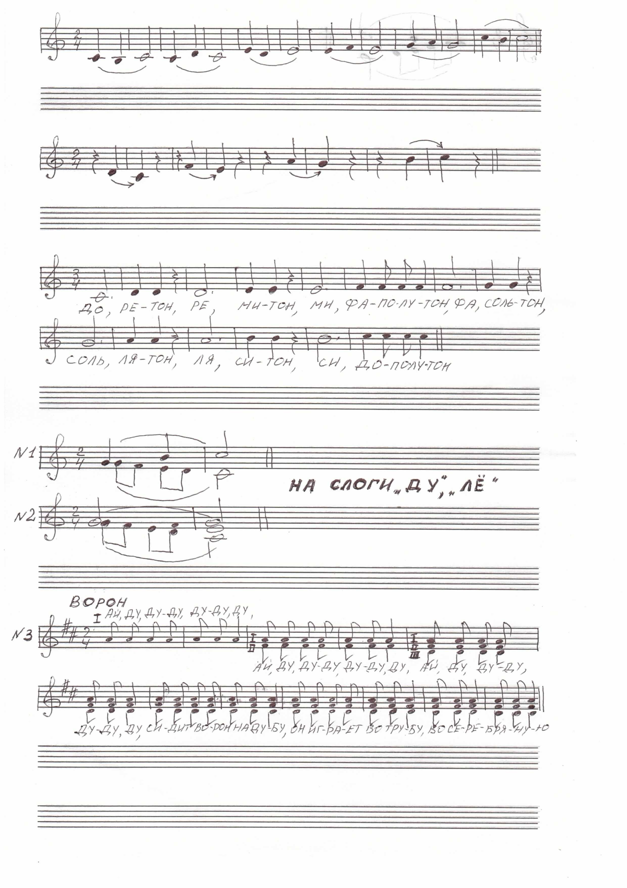

Вначале можно петь по нотам, потом по памяти, релятивной системе.

Полезно петь разрешение неустоев в устой:   


Не все интонации следует усваивать одновременно. Сначала усвоить оборот V-VI-V, далее III-IV-III-II-III и I-II-I-VII-I

Пение гаммы вырабатывает хорошее ощущение вводного тона, которое очень важно для воспитания ладового чувства, для развития мелодического и гармонического слуха. При пении гаммы необходимо направлять внимание детей на тоновые и полутоновые переходы как более широкие и более узкие расстояния между звуками:



Кроме того, при пении гаммы происходит сглаживание регистров, вырабатывается ровное звучание.

Педагог должен обучить детей правилам интонирования мажорных и минорных гамм:

*Мажорная гамма*

I ступень исполняется устойчиво,

II - должна исполняться высоко,   
III ступень – одна из трудных ступеней мажора, т.к. определяет характер лада, ее нужно петь со стремлением к высокому звучанию, IV - требует исполнения со стремлением к низкому звучанию, V - исполняется устойчиво, VI и VII ступени исполняются высоко.

*Натуральная минорная гамма*

I ступень исполняется устойчиво,

II-IV-V - требуют стремления к повышению,

III ступень – стремление к понижению,

VI и VII - исполняются со стремлением к понижению.

*Мелодическая минорная гамма*

Интонируется так же, как и натуральная, кроме VI и VII ступеней.

В восходящем движении эти ступени интонируются со стремлением к повышению, в нисходящем – к понижению.

Необходимо воспитывать у детей осознанное отношение к интонированию *интервалов*. Именно через живое их интонирование на художественном, песенном материале дети усваивают их ладовую природу. Любая мелодия – цепь мелодических интервалов, связанных между собой музыкальным смыслом. Отсюда ясно, насколько важно значение интервала в пении, с каким вниманием следует вырабатывать точность их интонирования.   
 Навык сознательного восприятия отдельных интервалов мелодии в условиях ладового тяготения вырабатывается при пении обучающихся по нотам, по хоровым партитурам. Это позволяет еще до звукообразования внутренним слухом представить их звучание. Таким образом, содержание музыкальной фразы вначале осознается, а потом воспроизводится голосом, формируется навык осознанного пения.

*Связь интонации с другими вокально – хоровыми навыками*

Одним из вокально – хоровых навыков, способствующих выработке чистой интонации, является певческая установка. Необходимо научить детей правильно сидеть или стоять при пении, правильно раскрывать рот.  
Сидеть надо прямо, не сутулясь, голова в естественном положении (ни в коем случае не следует опускать ее вниз), рот открывать естественно, как в разговорной речи. Невыполнение этого навыка ведет к неправильному дыханию, звукообразованию, к *неправильной интонации*.

Важнейшим вокально – хоровым навыком в работе над интонацией является певческое дыхание. На первом этапе работы педагог ограничивается тем, что добивается от них спокойного, бесшумного вдоха, следит за тем, чтобы дети не поднимали плечи, не брали дыхания в середине слова. При излишнем напряжении дыхательных мышц *интонация,* как правило, повышается, при расслабленном – понижается.  
Только спокойный вдох и плавный экономный выдох соответствует мягкому, звонкому и легкому звучанию голоса, чистоте интонирования. Необходимо научить детей экономно расходовать выдох.

На первых занятиях полезно применять упражнения на дыхание без звука, т.е. тренировать пластичность мышц. Упражнения следует проводить стоя. Дети держат руки на ребрах, по взмаху руки дирижера берут дыхание через нос, следя за расширением нижних ребер. Через сжатые зубы по сигналу медленно следует выдыхать воздух на согласную «с». Педагог в это время считает: первый раз до 10, затем до 15, 25. Дети замечают, что дыхания может хватить до конца счета только тогда, когда они следят за выдохом. Чем тише они произносят букву «с», тем экономнее расходуют выдох, тем на большее время хватает дыхания.

Вслед за упражнением без звука необходимо перейти к пению упражнений на выработку певческого дыхания. На начальном этапе руководитель следит, чтобы дети не брали дыхание в середине слова, затем добивается пения фразы на одном дыхании, затем предложения на одном дыхании, и только после этого можно перейти к «цепному дыханию».

Интонирование зависит от звукообразования. Легкий естественный певческий звук – залог *чистоты интонирования*. Свободно и хорошо открытый рот, активно действующие губы, естественно лежащий язык являются непременным условием правильного звукообразования. Педагог должен стремиться выработать в хоре легкий, полетный, звонкий звук, сформированный на высокой позиции.

В каждом человеческом голосе имеются наиболее удобные, естественно звучащие тоны, которые называются примарными. Обычно они находятся в среднем регистре, в пределах I-ой октавы. Поэтому на первом этапе работы вокальные упражнения лучше давать в пределах I-ой октавы. Полезно подбирать упражнения с преобладанием движения. Такие упражнения помогают найти и услышать головное звучание и перенести его на более низкие звуки.

Постепенно расширяя диапазон, нужно следить, чтобы высокие звуки не были напряженными, горловыми или носовыми, а низкие – крикливыми.

В работе над интонацией необходимо обращать внимание на дикцию, культуру слова. Без четкой, ясной дикции не может быть чистой *интонации* в хоре. При неразборчивом произношении слова не может сформироваться правильный певческий звук, способствующий выработке чистой *интонации.*  
Ясная, четкая дикция возможна при полной свободе артикуляционного аппарата (вялая работа артикуляционного аппарата снимает звук с дыхания, нарушает чистоту интонирования). Выработка ясного произношения слов должна осуществляться обязательно в соответствии с правилами певческой дикции, позволяющими сохранить певучесть голоса и свободу мышц лица и гортани.

Так как пение происходит на гласных звуках, нужно добиваться яркого, пропетого их произношения с правильной артикуляцией.

Гласные «а», «э», «и», «о», «у» хорошо выравниваются при пении на одной высоте в равной звучности с сохранением округленной формы даже на более узких гласных – «е», «и».

Неправильно проводить распевание только на одном гласном звуке. Так, гласный «у» понижает гортань, лишая ее естественного положения. В результате – звук затемняется*, интонация* понижается. Лучше всего начинать распевание с более округлых, собранных гласных в сочетании с согласной «л»: «лю», «лё», «ля». Необходимо следить, чтобы звучание гласной было продлено, а согласная произнесена коротко и быстро, вплотную с произношением гласных.

Чрезмерная активность при произношении согласной вызывает у детей напряжение нижней челюсти и тесно связанных с нею мышц гортани. Скованность гортани тотчас же приведет к *неточному интонированию*. Поэтому для активизации певческого аппарата проводится большая работа на слогах с различным сочетанием гласных и согласных.

Пение на слоги «да», «ма» помогает освободить нижнюю челюсть, научить детей правильно открывать рот.

Пение упражнений на слоги «ди», «зи», «ми» помогает настроить голоса на высокое головное звучание.

Пение упражнений на слог «ку» помогает округлить звук и *уточнить* *интонацию* (петь слог «ку» надо легко).

Кроме пения упражнений, полезно в работе над песней интонационно трудные места разучивать на слоги «ди», «зи», «ми», «ку», особенно в песнях подвижного характера – это способствует выработке головного звучания, четкой дикции, чистой интонации.

В работе над дикцией полезное упражнение – скороговорки. Они вырабатывают подвижность, содействуют активной работе языка, помогают коротко произносить шипящие и свистящие.

Для того, чтобы добиться чистоты в хоре, необходимо, чтобы в каждой партии, а также и во всем хоре был ансамбль – слитность, уравновешенность звучания. Ансамбль в хоре должен быть в уравновешенности партий по силе звучания, в слитности голосов по тембру, в четкости ритма, точности темпа, в полной согласованности между хором и музыкальным сопровождением, между хором и солирующим певцом. Иначе нельзя говорить об интонации в хоре.

**Строй**

Строй – точное интонирование в одноголосном и многоголосном пении в хоре. Интонирование мелодической линии называется горизонтальным строем, интонирование аккордов – вертикальным. Главным условием достижения хорового строя является владение вокально – хоровым навыками. Для того, чтобы хор пел чисто, и не был нарушен гармонический строй, необходимо преодолеть все интонационные трудности в каждой хоровой партии.

В работе над строем руководитель одновременно следит за интонированием в мелодии и гармонии.

Успешное развитие слуха как в унисонном, так и в многоголосном пении может происходить только при сознательном восприятии звуковысотности в условиях ладового тяготения.

Работа над гармоническим строем начинается с двухголосия. Но, прежде, чем перейти к нему, необходимо детей научить чисто, стройно петь в *унисон*.

Унисон – основа двухголосия. Унисон – это одновременное звучание нескольких звуков одной и той же высоты, а также одинаковых звуков в различных октавах. Под хорошим унисоном подразумевается не только интонационно чистое одноголосие, но и обязательное слияние голосов, их ансамбль. Выстраивание унисона проводится обычно в зоне примарных тонов, удобных для использования всеми партиями хора. И специальные упражнения, и одноголосные песни должны иметь яркую ладовую основу, прочную опору на тонику.

Укреплению строя способствует *пение без сопровождения.* Пение без сопровождения развивает самостоятельность.

В работе над строем необходимо развивать у детей умение слушать и слышать, во время своего пения сознательно воспринимать и другой голос

(часто дети закрывают уши, чтобы другой голос не сбил их).

Работу над гармоническим строем лучше начинать с простейшего двухголосия с самостоятельным движением голосов.

*Основные принципы* *в работе над строем*:

- опора на гармонический слух, последовательное и систематическое развитие чувства лада;

- умение слушать и сознательно воспринимать другой голос;

- добиваться чистого унисона в партиях, а затем во всем хоре.

*Методические приемы работы над строем*

* применять пение по нотам, по хоровым партитурам;
* применять пение без сопровождения;
* попеременно работать с партиями хора;
* выстраивать аккорды путем наслоения партий;
* выстраивать аккорды на «фермато»;
* транспонировать трудные места в другие тональности (менять тональность во время работы);
* выделять трудные места в произведении, работать над ними отдельно;
* наблюдать за пением каждого воспитанника. Знать детей с плохой интонацией, помогать им;
* петь трудные места в замедленном темпе, в средней звучности;
* применять в работе индивидуальный и групповой опрос.

Заключение

Становление любого вокально-хорового навыка в детском коллективе связано с решением многих чисто технических задач, требующих большего или меньшего напряжения духовных и физических сил каждого певца. И чтобы эта работа приносила удовлетворение и радость, следует проводить ее живо и увлекательно. Только творческая атмосфера позволит ребенку по- настоящему свободно передавать свои чувства и переживания и непроизвольно постигать тайны вокально-хорового искусства. А чтобы ученик понимал, что является важным в пении, надо отмечать не его пение вообще, а каждый элемент работы: хорошее открывание рта, ясную и красивую артикуляцию, характер звука, правильное дыхание и. т. п. Тогда приобретение вокально-хоровых навыков, которые необходимы для решения художественных задач, будет происходить легче, успешнее и качественнее.

Литература:

1. Гладкая С.А. О формировании певческих навыков на уроках музыки в начальных классах. - // Музыкальное воспитание в школе.- М.: Просвещение, 1989 – выпуск 14.
2. Тевлина В.К. Вокально-хоровая работа - // Музыкальное воспитание в школе. - М.: Просвещение, 1982 - выпуск 15.
3. Стулова Г.П. Теория и практика работы с детским хором. - М.: Владос, 2002.
4. Стулова Г.П. Развитие детского голоса в процессе обучения пению.- М., Прометей, 1992.
5. Струве Г.А. «Школьный хор». - М.: Просвещение, 1981.
6. Осеннева М.С., Самарин В.А. Хоровой класс и практическая работа с хором. - М.: Академия, 2003.
7. Менабени А.Г. Методика обучения сольному пению. – М.: Просвещение, 1987.
8. Малинина Е.М. Вокальное воспитание детей. - М.-Л., Советский композитор, 1967.